Intel Platform Administration Technology:
Tutorial

Onno W. Purbo

Mengoperasikan jaringan komputer yang mempunyai client dalam orde puluhan mungkin ratusan, seperti di WARNET, di sekolah atau di kantor, bukanlah pekerjaan yang mudah. Ada banyak hal yang membuat pekerjaan mengadmini sedemikian banyak mesin menjadi pekerjaan yang sangat memakan waktu. Bayangkan jika WARNET dengan 20 komputer terserang virus, butuh waktu sekitar 20-40 jam untuk menginstall ulang seluruh komputer WARNET tersebut jika rata-rata waktu penginstallan sistem operasi dan aplikasi membutuhkan 1-2 jam per komputer.

Virus mungkin merupakan sebab utama kita menginstall ulang komputer, tentunya ada banyak hal lagi yang menyebabkan kita perlu menginstall software di komputer apakah itu menambahkan aplikasi baru atau mengupgrade system operasi semua akan memakan waktu banyak sekali jika harus dilakukan secara manual satu per satu.

Mungkin deepfreeze dapat menolong menyelamatkan proses instalasi ulang, tapi deepfreeze tidak menolong sama sekali dalam hal menambahkan aplikasi di komputer, mematikan komputer dari jauh, memonitor apakah ada perubahan pada software komputer dll.

Bayangkan jika ada teknologi yang memungkinkan kita untuk menginstall ulang semua komputer di jaringan secara serantak dalam waktu hanya 7-8 menit untuk semua komputer serentak tidak peduli jumlah client yang tersambung. Bayangkan jika kita dapat mengontrol, misalnya, mematikan, semua komputer yang kita inginkan. Bayangkan jika kita dapat menginstall software aplikasi tambahan ke komputer yang di kehendaki tanpa perlu pusing menginstall satu per satu. Bayangkan, semua proses dapat dilakukan secara remote dari jauh tanpa perlu pusing mendatangi komputer satu per satu. Pada titik yang cukup extrim, bayangkan jika harddisk kita proteksi sehingga walaupun user / virus menginstall program & menggunakan program tersebut, pada saat komputer di reboot semua kembali ke status awal dan program ilegal yang di install hilang secara automatis. Jelas jika hal ini di mungkinkan maka downtime untuk maintenance komputer di WARNET, di Sekolah maupun di Kantor menjadi sangat kecil hanya dalam orde 7-8 menit saja; itupun mungkin hanya perlu di sekali-sekali dilakukan.

Saya kebetulan mengutak atik Intel Platform Administration Technology, di singkat, iPAT. Teknologi iPAT memungkinkan apa-apa yang kita khayalkan di atas menjadi kenyataan. Tidak perlu lagi pusing dengan instalasi ulang komputer, konfigurasi client, mematikan puluhan workstation sekaligus semua dilakukan secara automatis menggunakan iPAT.

Teknologi ini secara teknis membutuhkan dukungan khusus pada BIOS di Motherboard-nya agar dapat berbicara ke Server iPAT. Memang belum semua BIOS motherboard mendukung iPAT, saat ini baru Intel, ECS dan ASUS yang mendukung. Sejauh ini, beberapa motherboard pendukung iPAT yang beredar di Indonesia adalah, Intel Desktop Board D865PCK, Intel Desktop Board D915PDT, Intel Desktop Board D945PLNM, dan Intel Desktop Board D946GZAB.

Sistem operasi yang digunakan pada server masih terbatas pada Windows Server 2003 atau Windows XP SP2. Sementara pada Client dapat berupa Windows XP SP2 maupun dual boot dengan Linux. Saya mencoba menggunakan Fedora Core 6 pada client bersama XP SP2 dan berhasil dengan baik di install ulang secara automatis.

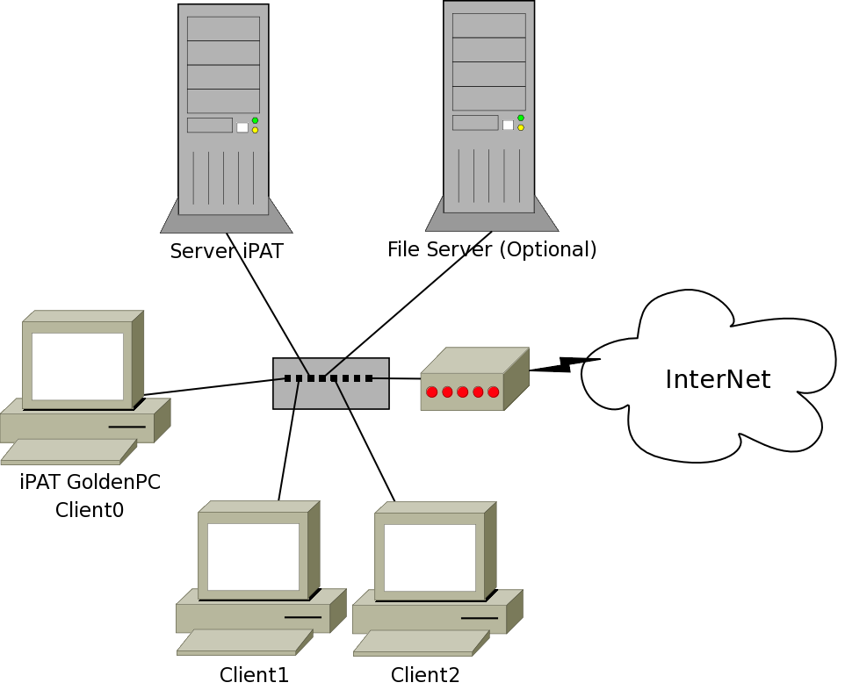

Topologi jaringan untuk menggunakan teknologi iPAT tidak berbeda dengan jaringan komputer lainnya. Semua berbasis PC, LAN, modem ADSL / Wireless Internet. Pada client membutuhkan PC yang BIOS-nya dapat di update untuk iPAT. Server iPAT sebaiknya mempunyai harddisk cukup besar, pengalaman saya menggunakan harddisk sekitar 80Gbyte sudah sangat banyak untuk menyimpan beberapa konfigurasi sistem operasi client. Pada kantor mungkin kita perlu menambahkan sebuah file server tempat menyimpan file-file kerjaan maupun backup data jika dibutuhkan. Pada WARNET mungkin perlu ditambahkan software billing pada Server iPAT untuk billing system WARNET tersebut.

Logika bekerja iPAT sebetulnya sederhana. Pada sebuah PC client perlu di instalasi agen iPAT yang berupa update BIOS dan juga software client iPAT pada sistem operasi Windows. Kita perlu mengkonfigurasi agar semua software dan sistem berjalan lancar di satu komuter client PC ini.

Mohon diperhatikan bahwa kita hanya perlu menginstalasi lengkap sistem operasi, aplikasi maupun software client iPAT pada SATU buah komputer client saja. Satu komputer client iPAT ini biasanya di sebut sebagai golden PC. Client yang lain dengan BIOS iPAT & spek komputer yang sama persis tidak perlu di install apa-apa, artinya harddisk dapat dibuat kosong tidak di instal sistem operasi maupun aplikasi.

Fasilitas iPAT pada sisi client komputer cukup canggih, terutama yang sangat menolong adalah fasilitas proteksi harddisk yang selalu mengembalikan posisi kondisi harddisk pada posisi fresh pada awal di instalasi setiap kali komputer di booting. Hal ini sangat menolong sekali untuk pertahanan terhadap virus.

Setelah semua instalasi pada sebuah PC client iPAT selesai dilakukan, kita dapat menginstalasi PC Server iPAT dapat menggunakan sistem operasi Server 2003, Server 2000 SP4 atau XP SP2. Software iPAT Server akan menginstalasi konsol untuk manajemen iPAT berupa Web interface sehingga sangat mudah untuk mengoperasikannya. Alamat Web yang akan di akses adalah http://localhost/ipat3/Default.aspx yang lokasinya berada pada komputer yang kita instalasi iPAT Server.

Memang, pengguna client komputer dengan iPAT di perkantoran menjadi harus mengubah sikapnya. Beberapa diantaranya adalah:

- Sebaiknya semua data di simpan di server. Akses dapat dilakukan menggunakan Content Manajemen System (CMS) berbasis Web menggunakan PHP yang banyak di Internet.
- Mensave file pekerjaan jangan di drive C, tapi ke drive lain atau file server di Jaringan.
- Membaca e-mail sebaiknya menggunakan IMAP dan meninggalkan e-mail di server. Akan lebih baik jika dibuatkan mail server lokal di file server Jaringan.
- Semua data-data agenda, seperti Outlook, mau tidak mau di backup ke server secara periodik sebelum komputer di booting.

Hal-hal di atas biasanya tidak terlalu fatal bagi pengguna WARNET yang memang biasanya tidak banyak menyimpan data secara lokal di workstation.

Untuk memberikan gambaran proses konfigurasi yang terjadi, akan di tampilkan beberapa capture screen pada saat proses konfigurasi Server iPAT.

Konfigurasi Server iPAT

Konfigurasi Server iPAT tidak terlalu sulit, bahkan cenderung sangat mudah sekali. Proses konfigurasi menggunakan interface Web sehingga cukup friendly bagi mereka yang terbiasa melihat pemandangan grafik.

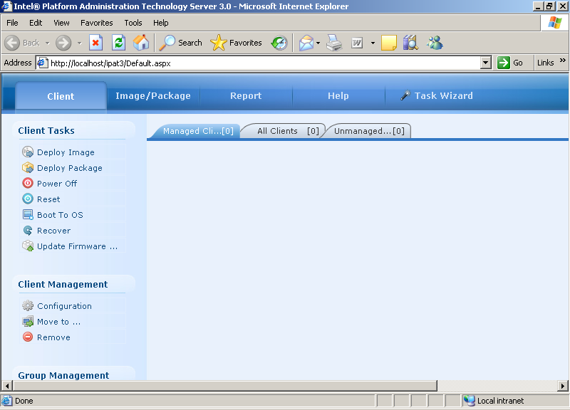
Tampilan awal dari ServerConsole sebetulanya relatif sederhana. Pada bagian kiri ada beberapa menu untuk menjalankan,

- Beberapa pekerjaan di sisi Client, seperti deploy Image, Deploy package, power off, reset, boot ke sistem operasi, update firmware.
- Bebepara hal yang berkaitan dengan manajemen client, seperti konfigurasi, remove client.
- Terakhir hal-hal yang berkaitan dengan manajemen group.

Di sisi atas, kita dapat melihat beberapa menu yang berkaitkan dengan hal yang kita konfigurasi, seperti,

- Client
- Image / Package
- Report
- Help
- Task Wizard

Pada bagian menu client, memungkinkan kita untuk melihat client yang tersambung ke jaringan. Pada dasarnya ada beberapa jenis client, yaitu,

- Managed Client – PC yang kita managed.
- All client – semua PC yang ada di jaringan.
- Unmanaged Client – PC yang mempunyai kemampuan iPAT tapi belum di approved oleh kita sebagai administrator untuk di managed.

Perlu di catat bahwa kita hanya dapat memanaged “Managed Client”.

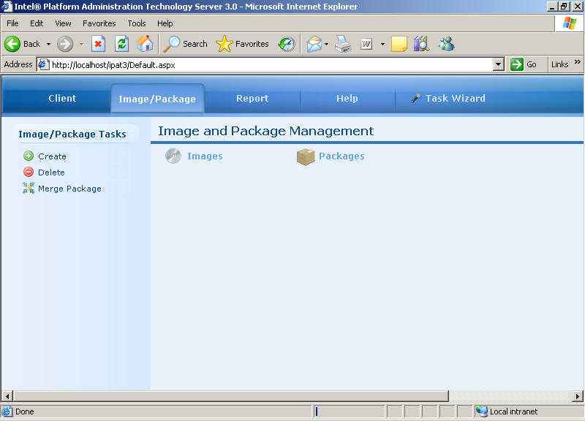
Pada bagian Image / Package, kita dapat melihat Image dan Paket program yang ada di Server.

Image adalah copy partisi / harddisk referensi dari client yang dapat sewaktu-waktu kita instal ulang ke Client. Butuh waktu rata-rata sekitar 7 menit untuk menginstall ulang harddisk Windows. Untuk partisi Linux yang dual boot dengan Windows butuh waktu hampir 20 menit-an untuk menginstalasi ulang semuanya.

Package adalah paket program tambahan yang tersedia di Server yang dapat di copy ke client sewaktu di butuhkan.

Pada menu sebelah kiri, kita dapat melakukan beberapa hal yang berkaitan dengan Image / Package, seperti,

- Meng-create Image / Package dari client referensi yang kita tunjuk.
- Men-deleta Image / Package dari lokasi penyimpanan di Server.

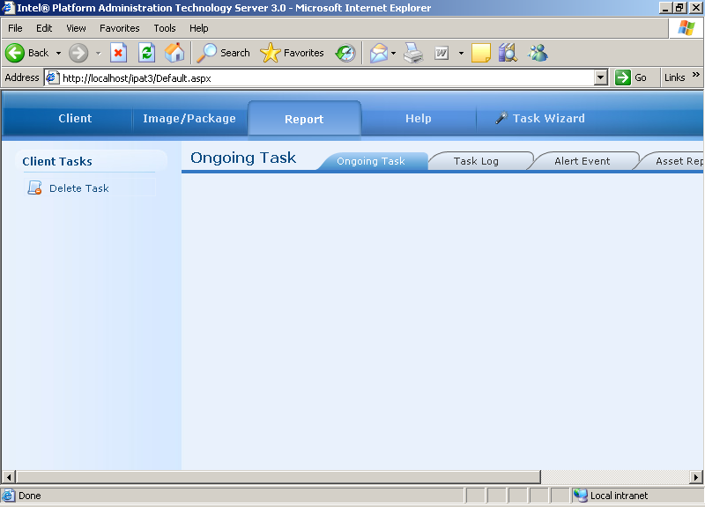
Pada bagian menu Report, ada beberapa sub menu yang dapat digunakan, yaitu,

- Ongoing task – pekerjaan yang sedang berjalan.
- Task log – catatan pekerjaan yang sudah di lakukan.
- Alert Event – catatan kejadian-kejadian yang perlu di perhatikan.
- Asset Report – laporan asset yang ada di jaringan yang kita managed.

Pada operasi normal bagian ini jarang di sentuh. Mungkin pada bagian Alert Event akan sekali-sekali ada informasi yang perlu di lihat. Tapi umumnya pada operasi normal kita tidak terlalu perlu banyak menggunakan hal ini.

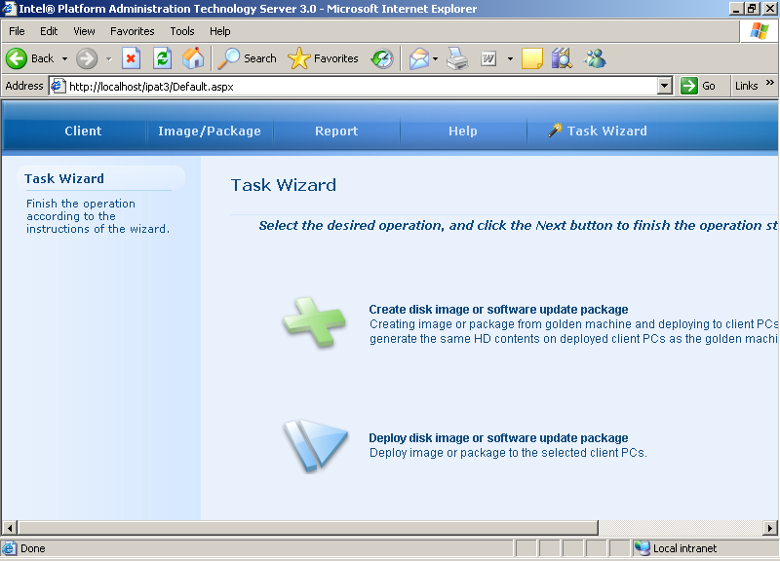
Pada bagian menu Task Wizard ada dua (2) wizard yang dapat kita gunakan, yaitu,

- Wizard untuk membuat (create) image atau update paket software dari PC referensi.
- Wizard untuk mengcopy (deploy) image dan update paket software pada PC referensi yang kita inginkan.

Melalui Wizard untuk membuat image, kita dapat menset agar satu PC client iPAT yang sudah selesai di install menjadi contoh bagi yang lain dan kita dapat memerintahkan agar image semua partisi harddisk yang ada di PC client iPAT tersebut tercopy secara lengkap ke Server iPAT. Tidak peduli apakah file system yang digunakan adalah FAT32, NTFS dari Windows maupun ext2, ext3, reiserfs dari Linux, semua partisi akan di backup secara sempurna ke server iPAT.

Backup / referensi image akan tersimpan baik-baik di server, dan akan digunakan untuk menginstalasi / merefresh semua komputer client di jaringan. Melalui konsol konfigurasi Server iPAT, kita dapat mendeploy image referensi yang ada ke semua PC client yang ada di jaringan. Pengalaman selama ini, untuk sebuah partisi normal Windows dengan aplikasi office-nya di drive C: akan membutuhkan waktu sekitar 7 menit-an untuk terinstal ulang. Untuk komputer client yang mempunyai dual boot dengan Linux Fedora Core 6 yang terinstall dengan lengkap akan membutuh waktu sekitar 15-20 menit-an.

Yang menarik disini, kita dapat mendeploy image partisi harddisk ke beberapa PC sekaligus dalam waktu yang bersamaan. Karena satu partisi drive C saja membutuhkan waktu hanya sekitar 7-9 menit saja, maka jika ada 20-30 komputer akan sangat membantu proses instalasi.

Me-Reboot Client iPAT dari Server iPAT
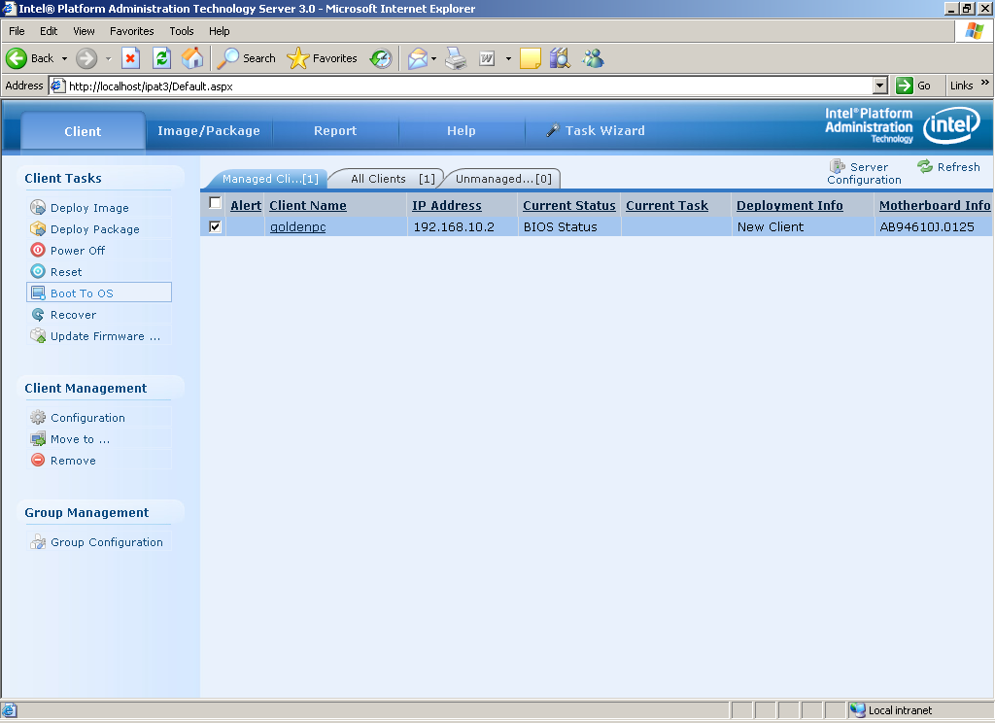
Salah satu hal yang sering dilakukan dalam operasi jaringan komputer dengan Client yang cukup banyak adalah,

- Mematikan Client – baik sebagian maupun seluruh Client PC di jaringan.
- Me-reset Client.
- Me-reboot Client – baik sebagian mau seluruh client PC di jaringan.

Dalam contoh di pilih untuk me-Reboot salah satu Client PC yang di managed oleh iPAT Server.

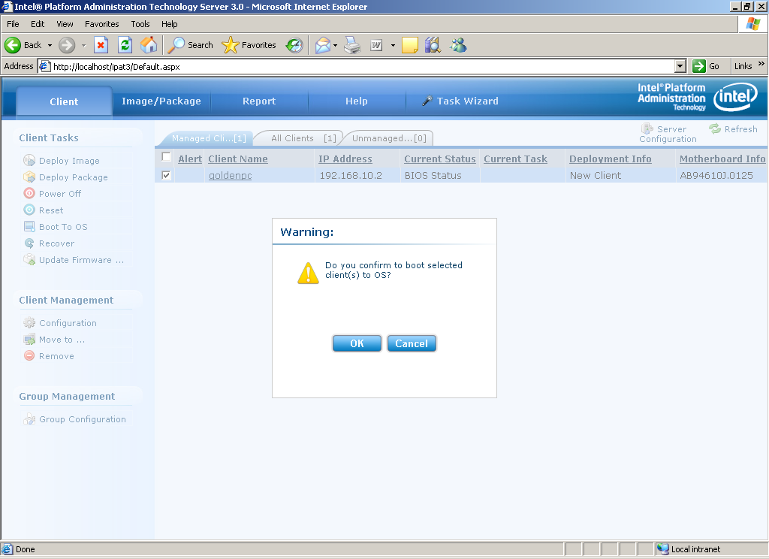
Setelah kita meng-klik client yang akan di reboot dan menu Boot to OS di klik, maka sebelum proses booting dilakukan iPAT Server akan bertanya

“Do you confirm to boot selected client(s) to OS”

Jawab OK untuk betul-betul me-reboot client PC yang kita inginkan. Client PC akan secara automatis me-Reboot dengan sendiri-nya, apapun yang sedang di kerjakan oleh pengguna Client PC tersebut.

Mengkonfigurasi Client iPAT dari Server iPAT

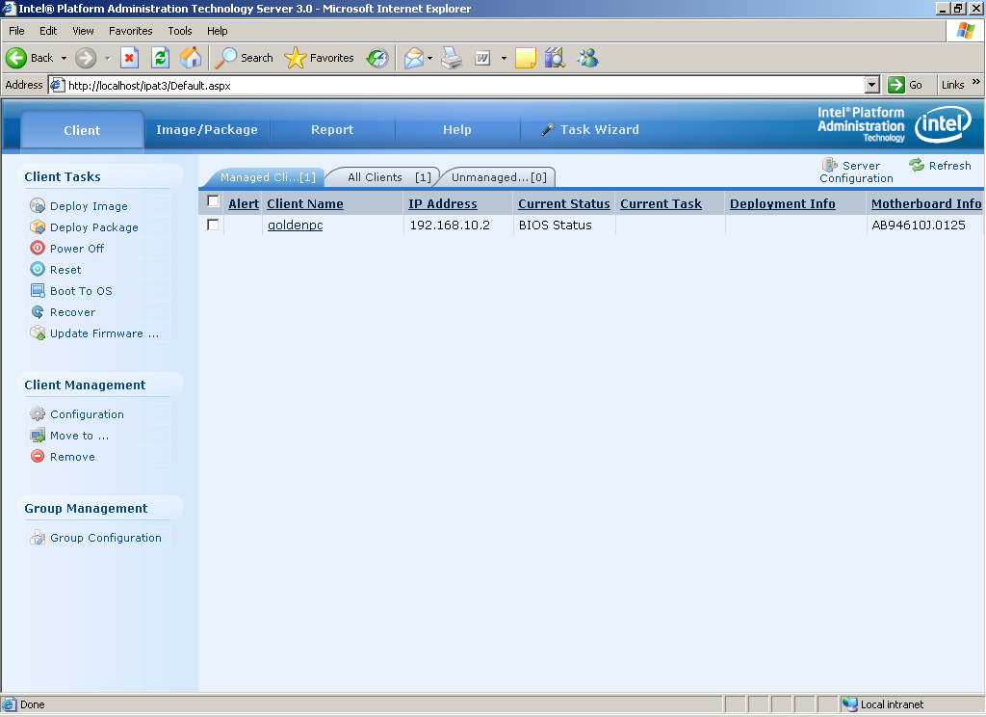
Pada menu sebelah kiri di bagian Client Management terdapat sebuah menu Configuration untuk mengkonfigurasi Client iPAT.

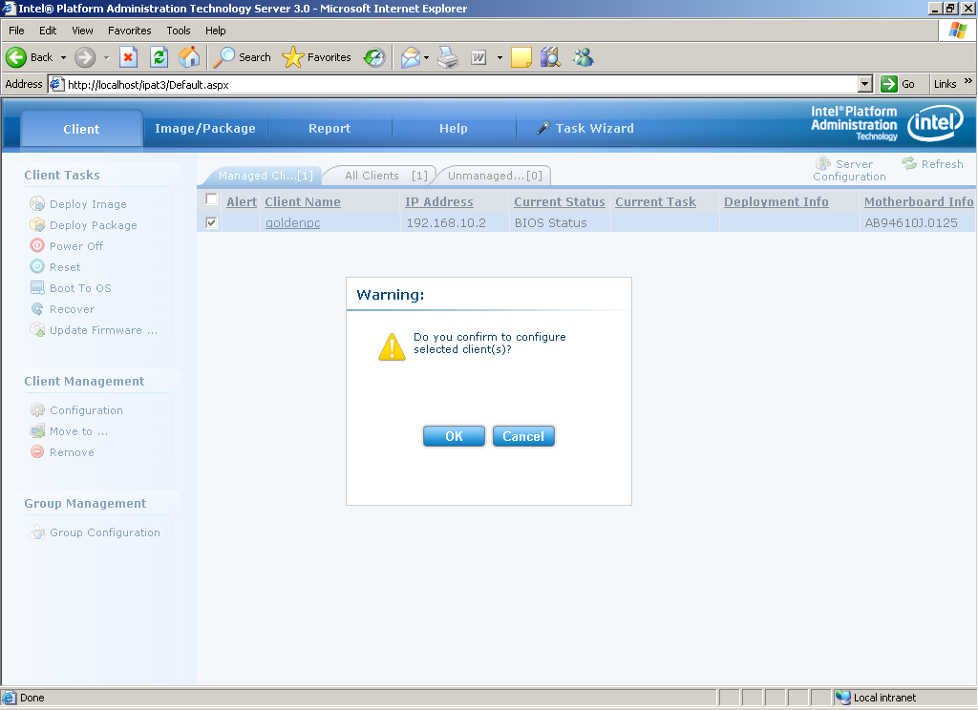
Untuk mengkonfigurasi sebuah client PC, yang perlu dilakukan adalah

- Klik client yang ingin di konfigurasi.
- Tekan menu Configuration.
- Klik OK sebagai jawaban pertanyaan “Do you confirm to configure selected client(s)?”.

Setelah kita meng-klik OK maka akan di tampilkan menu konfigurasi cient PC.

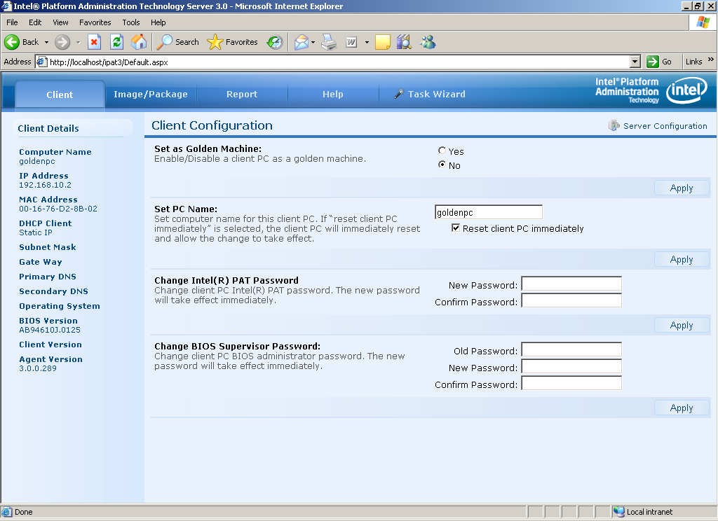
Pada menu konfigurasi client PC kita dapat melihat konfigurasi yang ada pada Client PC, yang meliputi, nama komputer, IP address, MAC address, DHCP Client, Subnet Mask, Gateway, DNS Primary & Secondaru, System Operasi, versi BIOS, versi Client iPAT, versi agent iPAT.

Ada empat (4) hal yang dapat kita ubah, yaitu

- Set Client PC menjadi mesin referensi / Golden Machine.
- Set nama Client PC.
- Set iPAT Password
- Set BIOS Password

Yang perlu di perhatikan disini adalah setiap client PC dapat kita ubah sewaktu-waktu untuk menjadi golden PC pada saat kita membutuhkan partisi harddisk-nya sebagai referensi. Setelah image referensi di ambil nantinya golden PC tersebut dapat kita kembalikan menjadi Client PC biasa dan dapat digunakan seperti Client PC lainnya. Jadi pada dasarnya kita tidak perlu mengorbankan satu PC sebagai golden PC. Golden PC hanya status PC pada saat kita nanti mengambil image partisinya untuk digunakan sebagai referensi.

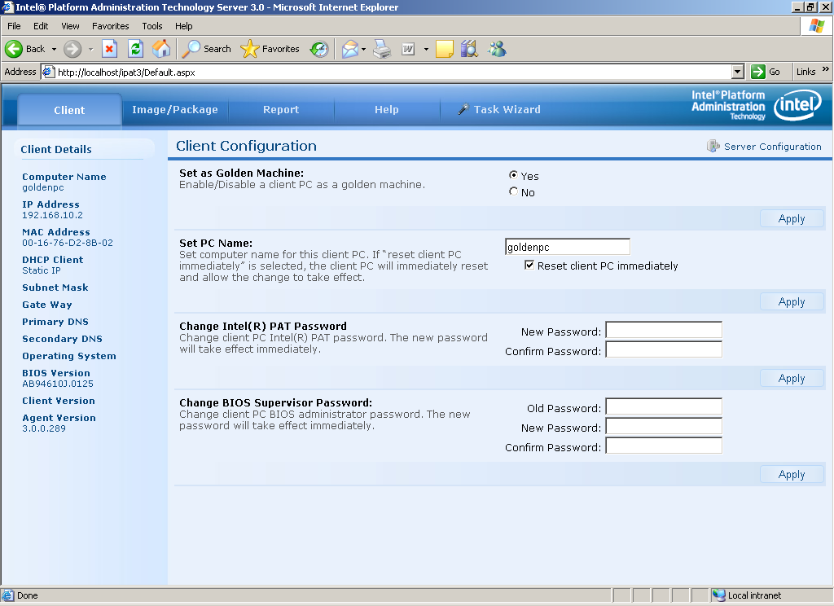

Untuk men-set sebuah komputer menjadi golden PC / PC acuan tidak sukar sama sekali. Yang perlu kita lakukan pada menu Client Configuration setelah kita pilih client PC yang di maksud, hanya meng-klik tombol Yes, pada pilihan Set as Golden Machine. Tekan tombol Apply untuk mengaktifkan pilihan tersebut.

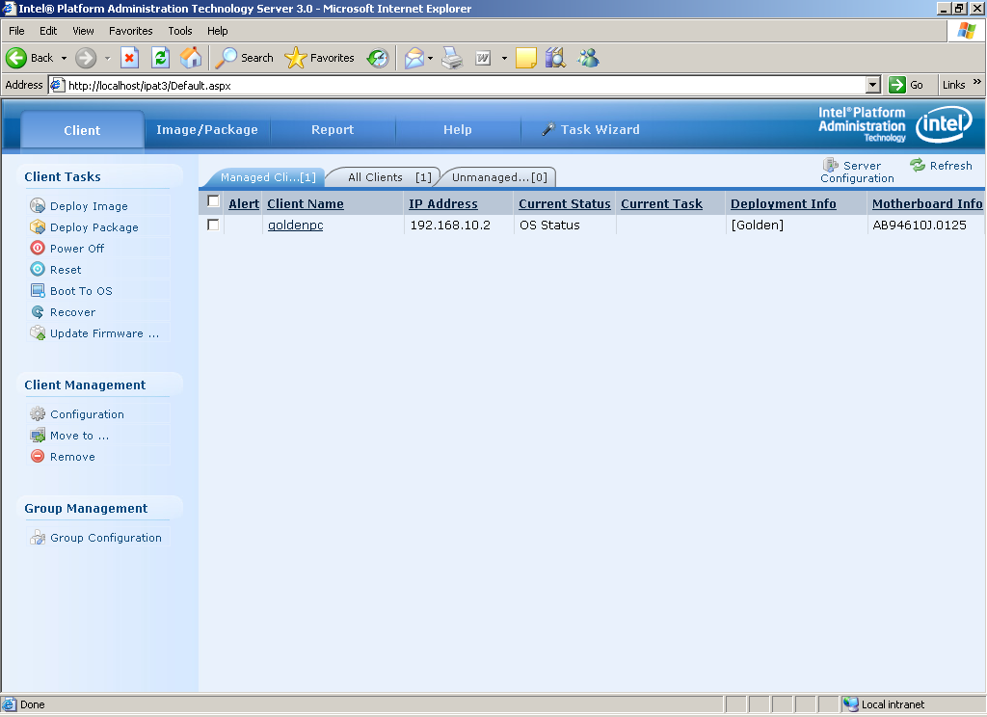
Setelah kita selesai mengkonfigurasi Client sebagai Golden PC, kita akan masuk ke menu Client. Tampak pada menu Client -> Managed Client, Client PC yang telah kita ubah statusnya menjadi Golden PC akan tampak pada kolom Deployment Info sebagai [Golden].

Demikian sekilas tentang Intel Platform Administration Technology (iPAT) yang di harapkan akan sangat memudahkan maintenance komputer dan jaringan sehingga meminimalisasi downtime seluruh system.

